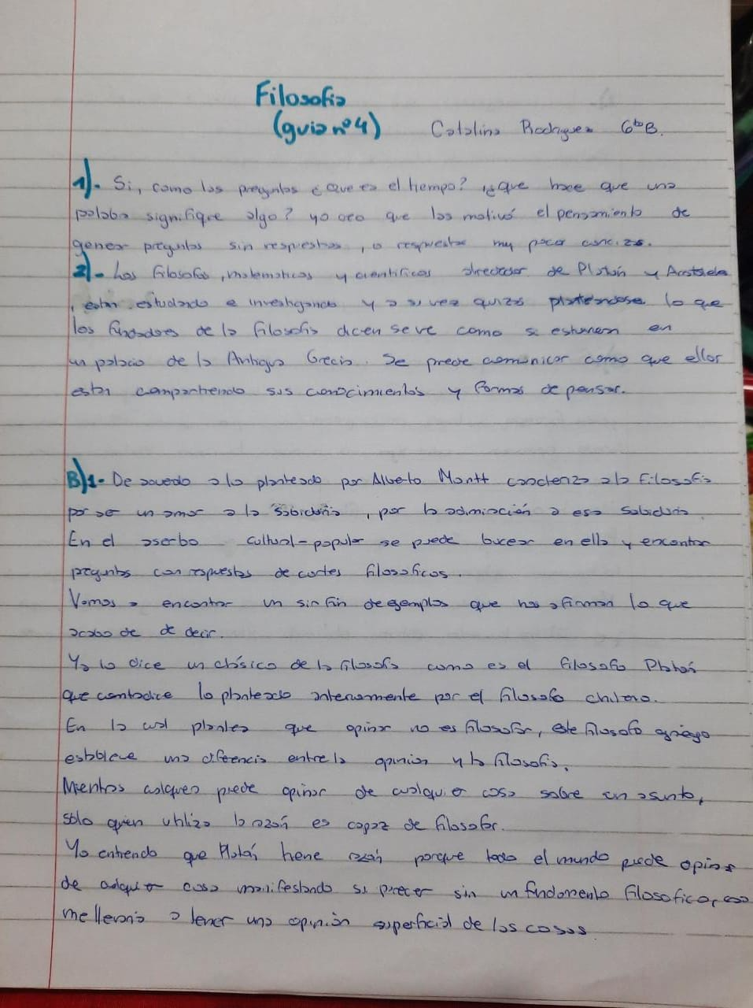
INTEGRANTES: CATALINA RODRIGUEZ, MAGALI ZAPATA, PILAR CASTILLO Y MILAGROS ALBAREZ 6to B

